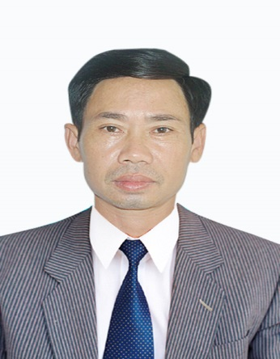

TIỂU SỬ TÓM TẮT
NGƯỜI ỨNG CỬ ĐẠI BIỂU HĐND XÃ QUẢNG THÁI
KHÓA IX, NHIỆM KỲ 2021 - 2026

Dán ảnh màu, nền trắng
4x6 cm

Họ và tên: LÊ NGỌC QUANG
Sinh ngày 20 tháng 12 năm 1976 Giới tính: Nam
Quốc tịch: Việt Nam Dân tộc: Kinh Tôn giáo: Không
Quê quán: Xã Quảng Thái, huyện Quảng Điền, tỉnh Thừa Thiên Huế
Nơi ở hiện nay: Thôn Đông Hồ, xã Quảng Thái, huyện Quảng Điền, tỉnh Thừa Thiên Huế
Trình độ:
- Giáo dục phổ thông: 12/12
- Chuyên môn, nghiệp vụ: Cử nhân Luật
- Lý luận chính trị: Trung cấp
- Ngoại ngữ: Tiếng Anh trình độ B
Nghề nghiệp, chức vụ: Đảng ủy viên, Chủ tịch Hội Nông dân xã Quảng Thái, huyện Quảng Điền, tỉnh Thừa Thiên Huế.
Ngày vào Đảng Cộng sản Việt Nam: 07/11/2005 Ngày chính thức: 07/11/2006
Tình trạng sức khoẻ: Bình thường
Các hình thức khen thưởng:
Là đại biểu Hội đồng nhân dân xã Quảng Thái, nhiệm kỳ 2016 – 2021

TÓM TẮT QUÁ TRÌNH CÔNG TÁC:
- Từ tháng 7/1999 đến tháng 7/2007: Phó Bí thư xã Đoàn Quảng Thái, huyện Quảng Điền, tỉnh Thừa Thiên Huế.
- Từ tháng 8/2007 đến tháng 5/2017: Phó Chủ tịch Hội Nông dân xã Quảng Thái, huyện Quảng Điền, tỉnh Thừa Thiên Huế.
- Từ tháng 5/2017 đến nay: Đảng ủy viên, Chủ tịch Hội Nông dân xã Quảng Thái, huyện Quảng Điền, tỉnh Thừa Thiên Huế.
ỦY BAN BẦU CỬ XÃ QUẢNG THÁI

